**SQL PROJECT**

**COMMANDS:**

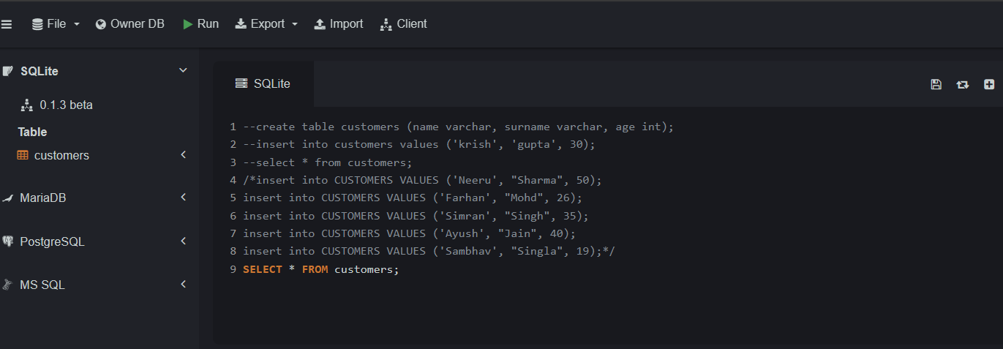

**OUTPUT:**



**COMMANDS:**

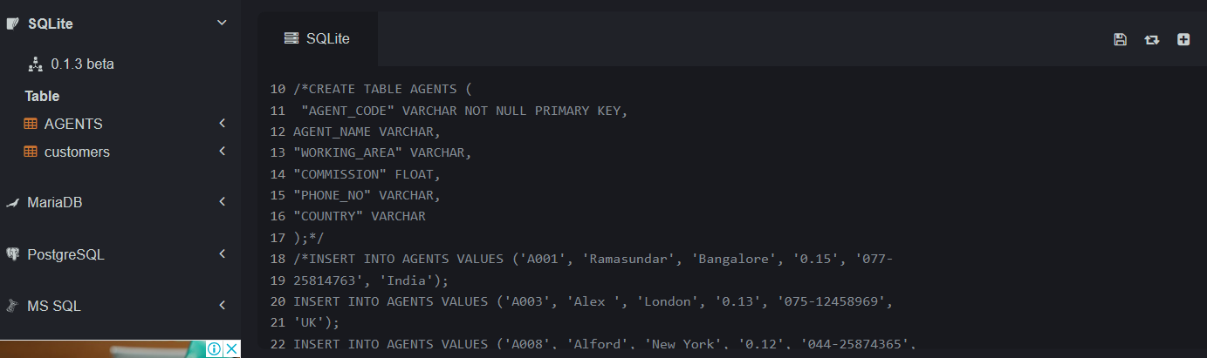

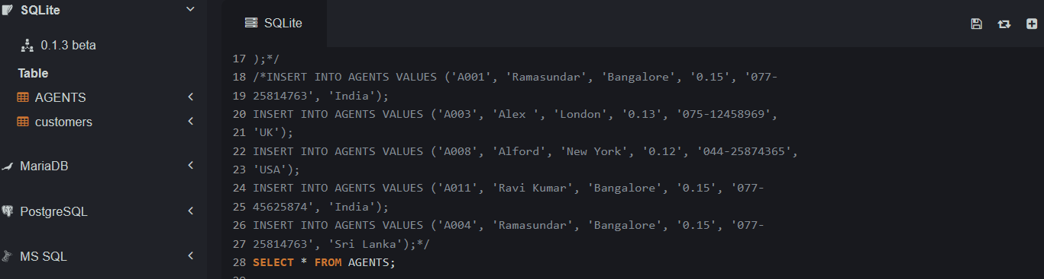

**OUTPUT:**

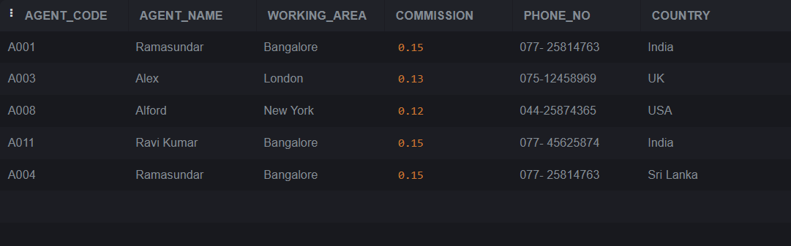

**COMMANDS:**

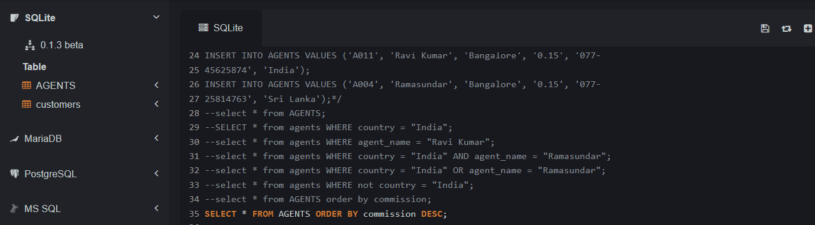

**OUTPUT:**

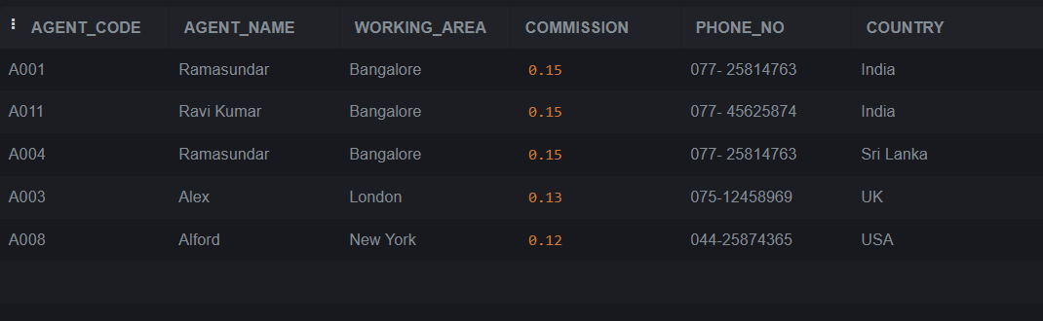

**COMMANDS:**

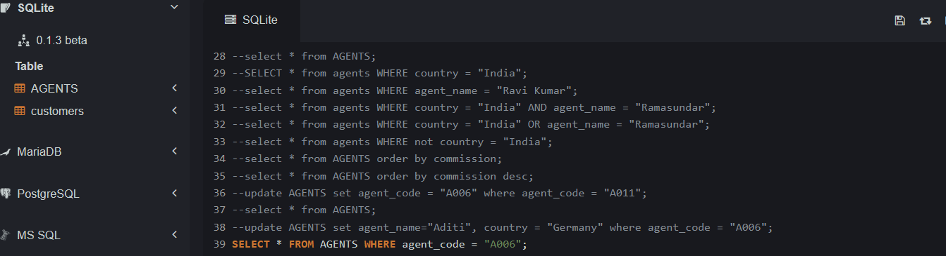

**OUTPUT:**

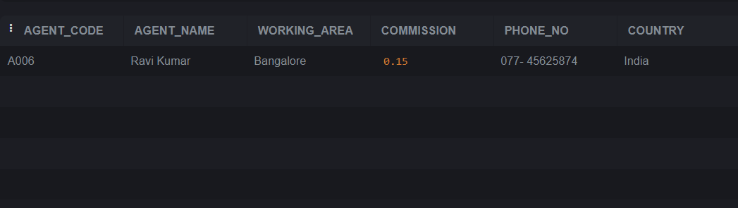

**COMMANDS:**

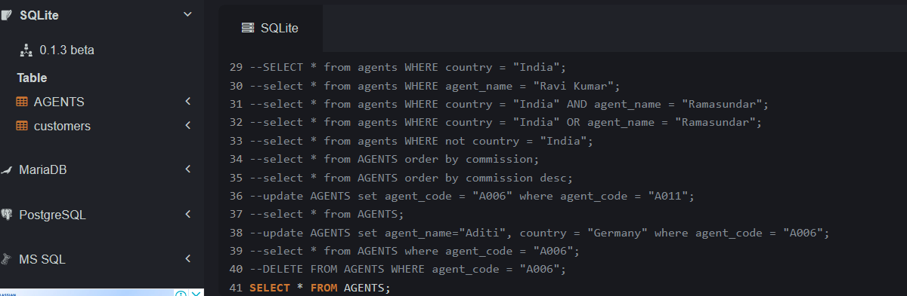

**OUTPUT:**

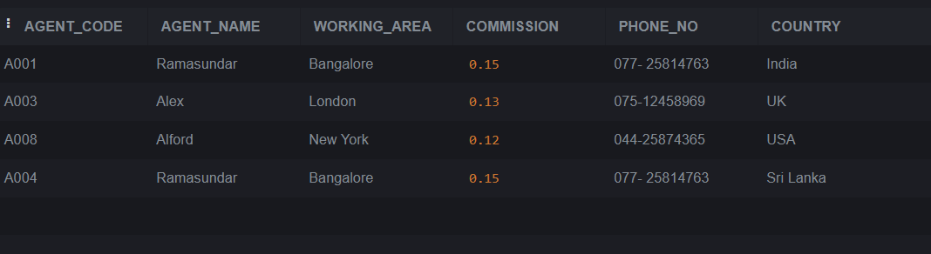

**COMMANDS:**

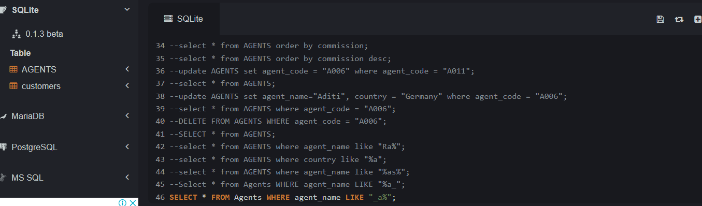

**OUTPUT:**

